Erdgas
Bei erdgasgetriebenen Fahrzeugen siehe Erdgas-Fahrzeuge (CNG und LNG)

Maßnahmen

Allgemein
- Gasversorgungsunternehmen kontaktieren und Maßnahmen abstimmen
- weiträumig absperren, Windrichtung beachten

nichtbrennend
- EX-Messungen vornehmen
- Gasaustritt eindämmen/unterbinden: Absperreinrichtungen schließen, Rohr provisorisch verstopfen, abquetschen, abknicken, eventuell offenes Erdreich mit Aushub verschließen
- kein offenes Feuer, Rauchverbot verhängen und kontrollieren
- elektrische Geräte/Anlagen als Zündquelle vermeiden (Beleuchtung, Türklingel, Telefon, …)
  - Klingeltableau mit Einsatzkraft besetzen
  - Achtung bei Gasthermen die versuchen zu zünden
- nur Ex-geschützte Geräte verwenden (Lampe, Funkgerät, etc.). Handy, FME, etc. außerhalb des Gefahrenbereichs ablegen.
- Austritt im Freien:
  - Überprüfen, ob Gas in Gebäude, Schächte, Kanäle, etc. eingedrungen ist
  - Eindringen in Gebäude verhindern: Fenster und Türen schließen
  - Fahrzeugmotoren abstellen
- Austritt in Gebäuden
  - Türen und Fenster öffnen (Druckentlastungsöffnungen schaffen)
  - Gebäude räumen
  - auf Gasansammlungen achten
  - Belüftungsgeräte einsetzen

brennend
- brennenden Gasaustritt nicht löschen, außer wenn Menschenleben in Gefahr sind.
Bevorzugtes Löschmittel: Pulver.
- Umgebung kühlen bzw. Übergreifen auf Objekte/Gebäude verhindern
- Gasaustritt unterbinden: Absperreinrichtungen, Zählerhähne, Hauptabsperreinrichtungen schließen.
Bei Industrieanlagen abwägen ob Gasabstellung weiteren Gefahren mit sich bringen kann.
- Absperreinrichtung gegen Öffnen sichern. Eine Öffnung nach dem Einsatz darf nur durch Gasversorgungsunternehmen oder Vertragsinstallateur erfolgen.
- Brand im Gebäude:
  - Gebäude räumen
  - auf Gasansammlungen achten

besondere Gefahren
- Nach einiger Zeit kann eine Gewöhnung des Geruchsinns an den Odorierstoff erfolgen sodass das Gas nicht mehr zu riechen ist!

weitere Hinweise
- Ist bei Baustellen von Gasleitungen Gasgeruch festell-, aber messtechnisch nicht nachweisbar, so besteht die Möglichkeit, dass Ablagerungen aus dem alten, ausgebauten Rohr die nicht vollständig entfernt wurden bzw. in Staubform in der Baugrube liegen den Geruch verursachen ohne dass eine konkrete Gefahr besteht.

Stoffdaten
Identifikation
Alternative Namen | Naturgas, CNG, LNG
CAS-Nr. | 8006-14-2
Gefahrgutbezeichnung | Methan, verdichtet oder Erdgas, verdichtet, mit hohem Methangehalt
Nummer zur Kennzeichnung der Gefahr | Gefahrentafel Erdgas
UN-Nr.
Gefahrzettel | 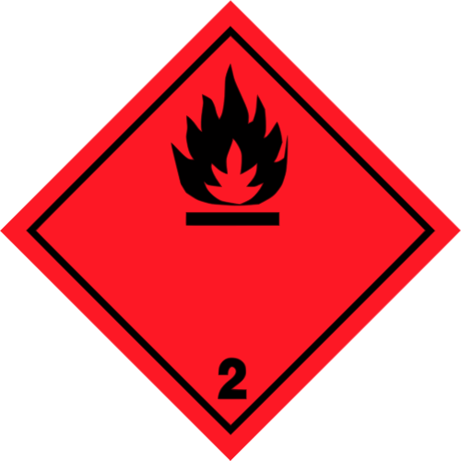
ADR-Klasse | 2 - gasförmige Stoffe
Gasflaschenkennzeichnung | entzündbar  entzündbar
ERICard | ERICard 2-10
Charakterisierung
Aggregatszustand | gasförmig
Farbe | farblos
Geruch | geruchlos oder odoriert
Brennbarkeit | Extrem entzündbares Gas. Bildet mit Luft explosive Gemische.
Verhalten an Luft | leichter als Luft
physikalisch-chemische Eigenschaften
Siedepunkt | -195 bis -155 °C
Dichte | 0,7 bis 1,0 kg/m³ bei 0 °C
Zündtemperatur | 575 bis 640 °C
Temperaturklasse | T1
Explosionsgrenzen | UEG: 4%, OEG: 17%
Relative Gasdichte (zu Luft) | 0,55 bis 0,75
Wasserlöslichkeit | 0,03 bis 0,08 m³/m³ bei 20 °C
Wassergefährdungsklasse | keine
Explosionsgefahr bei Reaktion mit | Chlor; Fluor; Stickoxiden, Chlordioxid; Difluordioxid; Difluoroxid; flüssigem Sauerstoff; Stickstofftrifluorid
gefährliche Reaktion mit | starken Oxidationsmitteln; Acetylen; Brompentafluorid; Chlortrifluorid; Jodheptafluorid
Maßnahmen bei Bränden
Brandklasse | Brandklasse C
geeignete Löschmittel | Wasser (Sprühstrahl), Pulver, Kohlendioxid-Löscher mit Gasdüse
ungeeignete Löschmittel | Schaum
gefährliche Zersetzungsprodukte beim Löschen | Kohlenmonoxid, Kohlendioxid
Grenzwerte
ETW-Wert | Abhängig von der genauen Zusammensetzung.
AGW-Wert | Abhängig von der genauen Zusammensetzung.
GHS-Einstufung und Kennzeichnung
GHS-Piktogramm(e) | 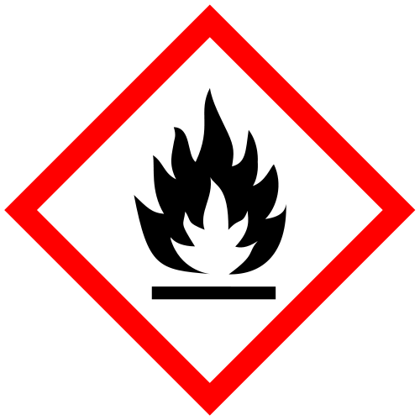Flamme  Gasflasche
GHS-Signalwort | Gefahr
GHS-Gefahrenhinweise (H-Sätze) | H220: Extrem entzündbares Gas.  H280: Enthält Gas unter Druck; kann bei Erwärmung explodieren.
GHS-Sicherheitshinweise (P-Sätze) | P210: Von Hitze, heißen Oberflächen, Funken, offenen Flammen und anderen Zündquellen fernhalten. Nicht rauchen.  P377: Brand von ausströmendem Gas: Nicht löschen, bis Undichtigkeit gefahrlos beseitigt werden kann.  P381: Alle Zündquellen entfernen, wenn gefahrlos möglich.  P403: An einem gut belüfteten Ort aufbewahren.
Einstufung nach Stoffrichtlinie (R- und S-Sätze)
Piktogramm | F+ Hochentzündlich  Hochentzündlich
Risiko-Sätze (R-Sätze) | R 12: Hochentzündlich
Warnzeichen | Warnung vor explosionsfähiger Atmosphäre  Warnung vor Gasflaschen  Warnung vor explosionsfähiger Atmosphäre  Warnung vor Gasflaschen
Lizenzhinweis: Die Daten aus diesem Bereich „Stoffdaten“ stammen zu großen Teilen aus der GESTIS-Stoffdatenbank und dürfen daher ausschließlich für nichtkommerzielle Zwecke des Arbeitssschutzes verwendet werden.

Quellenangabe
- Erdgas und Biogas - Leitfaden für Feuerwehren. Erdgas Südwest GmbH, 2011. (nicht mehr online verfügbar)
- Eintrag für Erdgas in der Gestis-Gefahrstoffdatenbank.
- Sicherheitsdatenblatt Erdgas, Enercity (Stadtwerke Hannover)
- B4-Lehrgang 2013 an der Berliner Feuerwehr- und Rettungsdienst-Akademie

Stichwörter
Gasaustritt, Gasbrand
Tracedump:
newBaseSize: 16pt
newBaseSizeInPt: 16

